Лабораторна робота №2
JavaScript. Обробники подій для форм.
Мета роботи: закріпити навички роботи із обробниками подій для HTML-форм.
Теоретичні відомості:
Способи отримання інформації з форм:
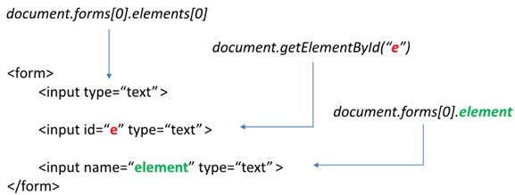
Рисунок 1
Умовний оператор if
Синтаксис у нього наступний:
if B {S1}
else {S2},
де B – вираз логічного типу, а S1 і S2 – оператори.
Реалізує виконання певних команд за умови, що логічний вираз в умові задовольняє істинності. Результатом обчислення логічного виразу має бути true або false.
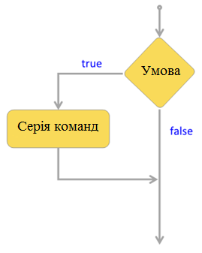
Рисунок 2
Приклад:
let a = 10;
if (a == 10) {
alert("a=10");
};
Залежно від умови виконується тільки одна з двох серій команд, що входять в команду розгалуження. Якщо умова дотримана, то треба виконати серію 1, а якщо ні –то серію 2.
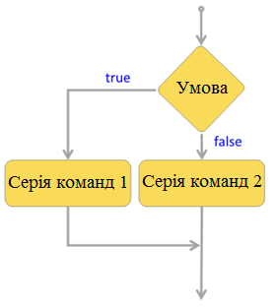
Рисунок 3
Приклад:
let a =10;
if (a ==10){
alert("a=10");
}
else {
alert("a!=10");
};
Завдання: розробіть сторінку реєстрації нового користувача. Форма повинна отримувати від користувача наступні дані: ім’я, прізвище, логін, пароль, підтвердження пароля, email, стать (чоловік / жінка), кнопку «Відправити».
Форма повинна перевіряти:
Варіант 1–5. Усі поля вводу повинні бути заповнені.
Варіант 6–10. Пароль і підтвердження пароля повинні збігатися.
Варіант 11–15. Логін не може бути «administrator».
Варіант 16–20. Пароль не може бути такий самий як логін.
При незадоволенні цих правил форма повинна виводити повідомлення про помилку.

